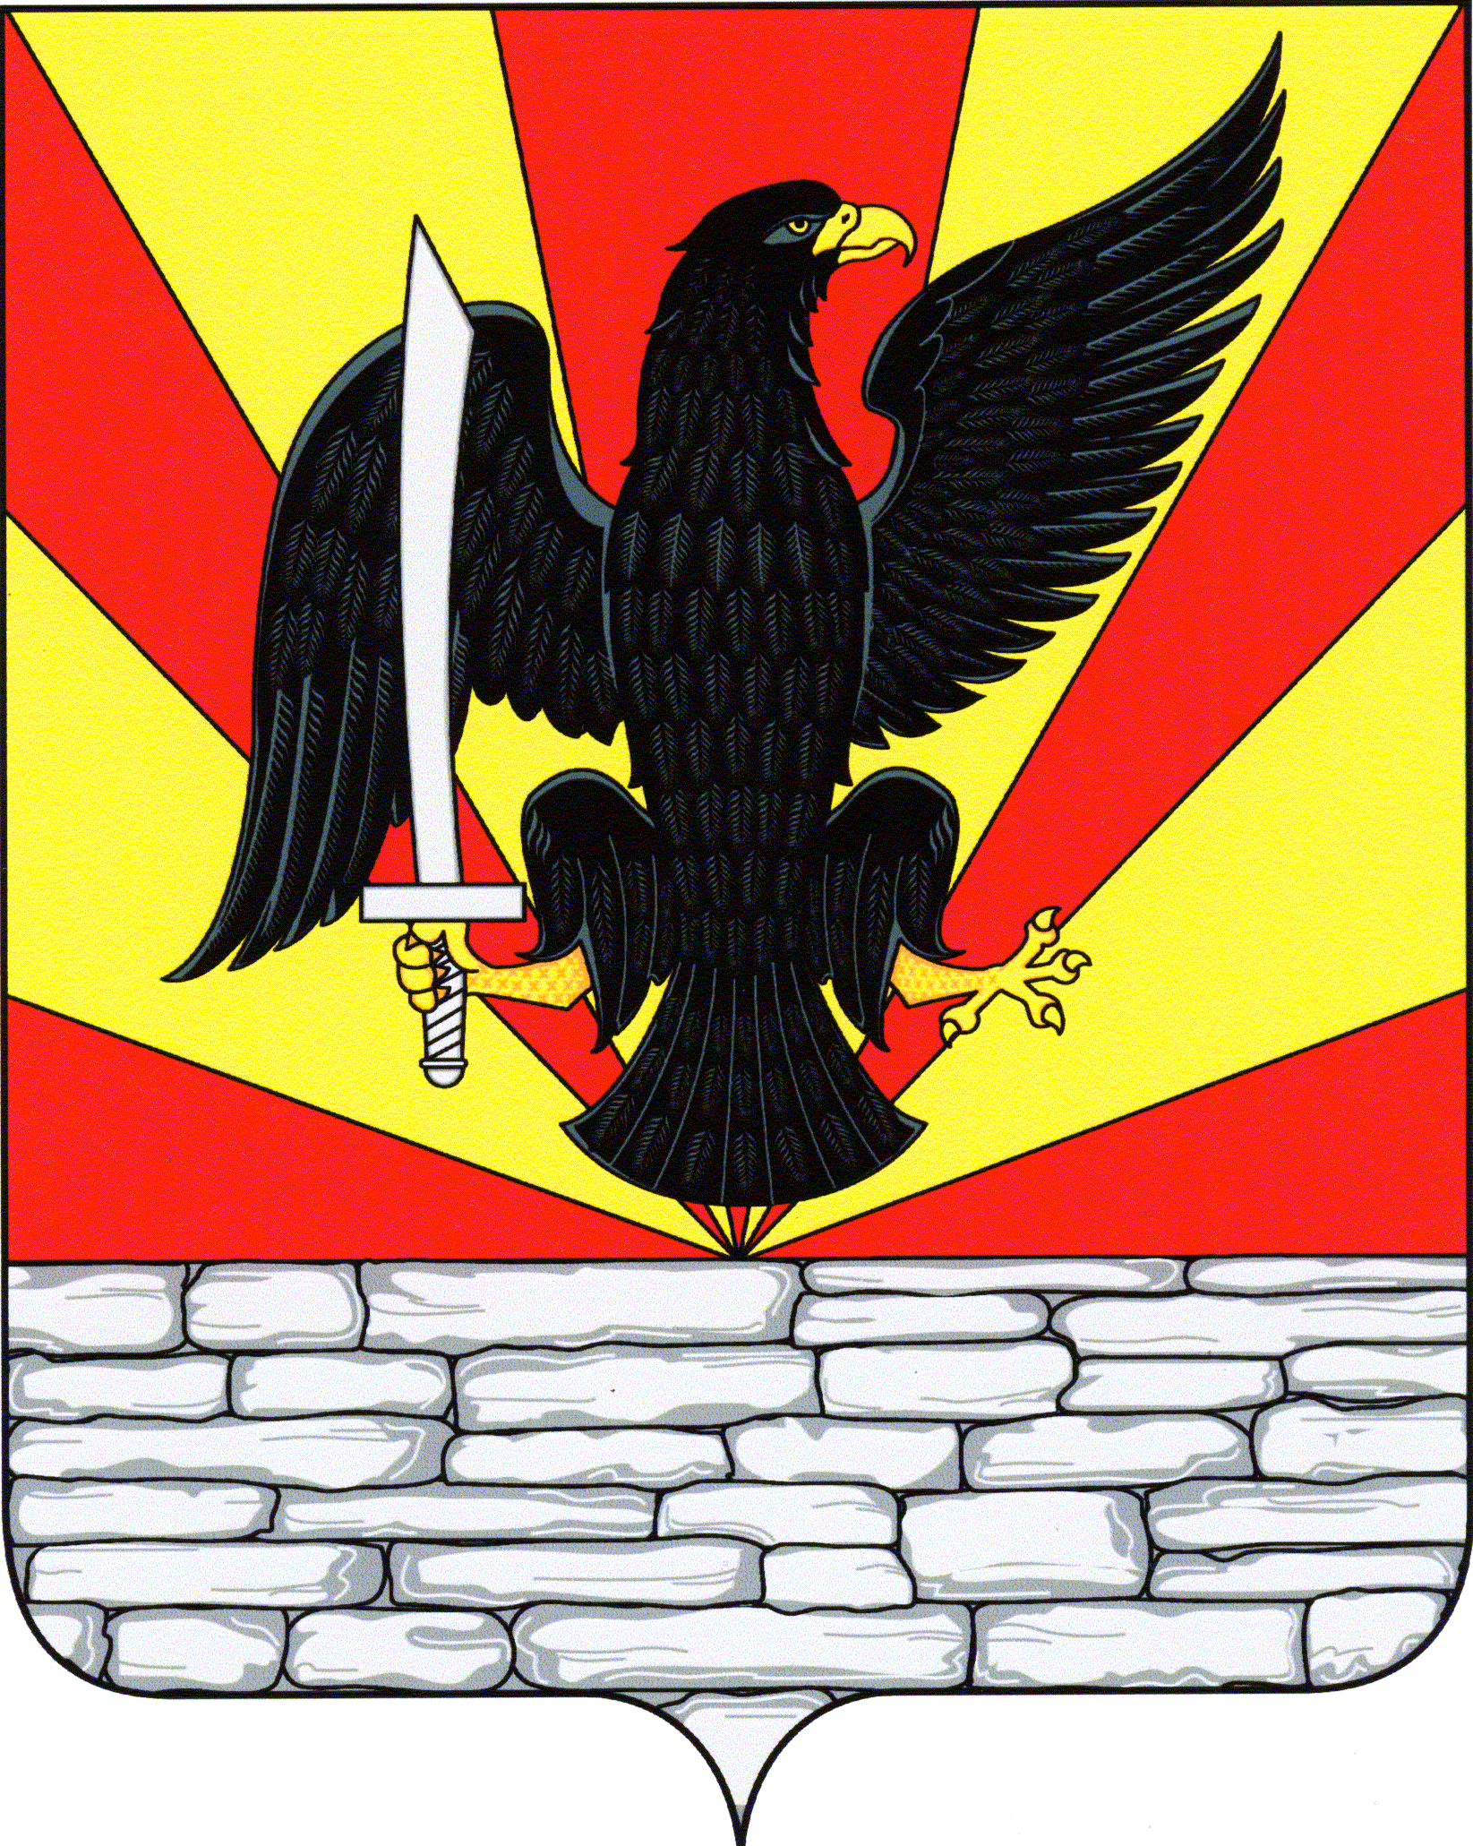
РОССИЙСКАЯ ФЕДЕРАЦИЯ
ОРЛОВСКАЯ ОБЛАСТЬ
АДМИНИСТРАЦИЯ КРАСНОЗОРЕНСКОГО РАЙОНА

ПОСТАНОВЛЕНИЕ
от «27» января 2025 г. № 15
пос. Красная Заря

О мерах поддержки участников специальной военной операции
и членов их семей на территории
Краснозоренского района
Орловской области

В соответствии с Указом Президента Российской Федерации от 16.03.2022 № 121 «О мерах по обеспечению социально-экономической стабильности и защиты населения в Российской Федерации», частью 5 статьи 20 Федерального закона от 6 октября 2003 года № 131-ФЗ «Об общих принципах организации местного самоуправления в Российской Федерации», Указами Губернатора Орловской области от 03.10.2022 № 537 "О дополнительных мерах социальной поддержки граждан Российской Федерации, призванных на военную службу по мобилизации в Вооружённые Силы Российской Федерации, направленных к месту прохождения военной службы федеральным казённым учреждением «Военный комиссариат Орловской области», сотрудников и военнослужащих Управления Федеральной службы войск национальной гвардии Российской Федерации по Орловской области, принимающих участие в специальной военной операции, и членов их семей» (с изменениями и дополнениями), от 11.05.2023 года № 297 "О дополнительных мерах социальной поддержки граждан Российской Федерации, направленных пунктом отбора на военную службу по контракту Московского военного округа по Орловской области или федеральным казенным учреждением "Военный комиссариат Орловской области" для прохождения военной службы по контракту, заключенному в соответствии с пунктом 7 статьи 38 Федерального закона от 28 марта 1998 года N 53-ФЗ "О воинской обязанности и военной службе", либо заключивших контракт о добровольном содействии в выполнении задач, возложенных на Вооруженные Силы Российской Федерации, а также членов их семей" (с изменениями и дополнениями), Уставом Краснозоренского муниципального района Орловской области, в целях реализации Единого стандарта мер поддержки участников специальной военной операции и членов их семей, администрация Краснозоренского района

ПОСТАНОВЛЯЕТ:
1. Предоставить меры поддержки, предусмотренные настоящим постановлением, следующим категориям граждан – участникам специальной военной операции и членам их семей:
1.1. Лицам, участвующим в специальной военной операции на территориях Украины, Донецкой Народной Республики, Луганской Народной Республики, Запорожской области, Херсонской области и (или) выполняющим задачи по отражению вооруженного вторжения на территорию Российской Федерации, в ходе вооруженной провокации на Государственной границе Российской Федерации и приграничных территориях субъектов Российской Федерации, прилегающих к районам проведения специальной военной операции на территориях Украины, Донецкой Народной Республики, Луганской Народной Республики, Запорожской области и Херсонской области, из числа:
- лиц, призванных на военную службу по мобилизации в Вооруженные Силы Российской Федерации, или лиц, направленных для прохождения службы в войска национальной гвардии Российской Федерации на должностях, по которым предусмотрено присвоение специальных званий полиции, по мобилизации;
- лиц, проходящих (проходивших) военную службу в Вооруженных Силах Российской Федерации по контракту, или лиц, проходящих (проходивших) военную службу (службу) в войсках национальной гвардии Российской Федерации, в воинских формированиях и органах, указанных в пункте 6 статьи 1 Федерального закона от 31 мая 1996 года № 61-ФЗ «Об обороне»;
- лиц, заключивших контракт о добровольном содействии в выполнении задач, возложенных на Вооруженные Силы Российской Федерации или войска национальной гвардии Российской Федерации, или лиц, заключивших контракт (имевших иные правоотношения) с организацией, содействующей выполнению задач, возложенных на Вооруженные Силы Российской Федерации;
- сотрудников федеральных органов исполнительной власти, служащих
(работников) федеральных государственных органов (правоохранительных органов Российской Федерации), иных лиц, которые направлялись (привлекались) указанными органами при выполнении ими служебных обязанностей и иных аналогичных функций.
1.2. Члены семей участников специальной военной операции - члены семьи лиц, указанных в подпункте 1.1. пункта 1, в том числе погибших (умерших) при выполнении задач в ходе специальной военной операции либо позднее указанного периода, но вследствие увечья (ранения, травмы, контузии) или заболевания, полученных при выполнении задач в ходе проведения специальной военной операции, определенные в соответствии с пунктами 5 и 5.1 статьи 2 Федерального закона от 27 мая 1998 года № 76-ФЗ «О статусе военнослужащих», а именно:
1.2.1. супруга (супруг), состоявшая (состоявший) на день гибели (смерти, признания безвестно отсутствующими или объявления умершими) участника специальной военной операции в зарегистрированном браке с ним. Меры поддержки распространяются на супругу (супруга) погибшего (умершего), не вступившую (вступившего) в повторный брак.
1.2.2. дети (пасынки, падчерицы), не достигшие возраста 18 лет;
1.2.3. дети (пасынки, падчерицы) старше 18 лет, ставшие инвалидами до достижения ими возраста 18 лет;
1.2.4. дети (пасынки, падчерицы) в возрасте до 23 лет, обучающиеся в образовательных организациях по очной форме обучения;
1.2.5. лица, находящиеся на иждивении участника специальной военной операции.
1.2.6. родители (усыновители) участника специальной военной операции.
К категории детей участников специальной военной операции не относятся дети, находящиеся на полном государственном обеспечении, и дети, в отношении которых родители лишены родительских прав или ограничены в родительских правах.
Дети участников специальной военной операции - члены семей участников специальной военной операции, указанные в подпунктах 1.2.2. – 1.2.4. настоящего пункта, один или оба родителя которых являются участниками специальной военной операции.
2. Установить следующие меры поддержки участников специальной военной операции, указанных в подпункте 1.1. пункта 1 и членам их семей:
2.1. Обеспечение сохранности транспортных средств участников специальной военной операции на безвозмездной основе.
2.1.1. Для реализации права на данную меру поддержки участник специальной военной операции (его представитель) представляет в администрацию следующие документы:
- заявление на получение меры поддержки;
- копию паспорта или иного документа, удостоверяющего личность;
- копию документа, удостоверяющего полномочия (доверенность) (для представителя участника специальной военной операции);
- документ, подтверждающий участие в специальной военной операции;
- документ регистрационного учета по месту жительства или по месту пребывания, подтверждающий факт проживания на соответствующей территории;
- копия документа, подтверждающего право собственности на транспортное средство, подлежащее сохранности.
2.1.2. Хранение транспортных средств осуществляется на основании безвозмездного договора хранения транспортного средства, одной из сторон которого является участник специальной военной операции (его представитель).
2.2. Предоставление бесплатного горячего питания детям участников специальной военной операции, обучающимся в 5-11 классах муниципальных образовательных организаций (в том числе в случае гибели (смерти) участников специальной военной операции).
2.3. Освобождение от платы, взимаемой с родителей (законных представителей), за присмотр и уход за детьми участников специальной военной операции, обучающимися в муниципальных образовательных организациях по программам дошкольного образования (в том числе в случае гибели (смерти) участников специальной военной операции).
2.4. Обеспечение зачисления детей участников специальной военной операции в группы продленного дня и круглосуточного пребывания в муниципальных дошкольных образовательных организациях в первоочередном (преимущественном) порядке (в том числе в случае гибели (смерти) участников специальной военной операции).
2.5. Обеспечение семей участников специальной военной операции преимущественным правом на перевод детей участников специальной военной операции в другие наиболее приближенные к месту жительства семей муниципальные образовательные организации, реализующие программы дошкольного образования (в том числе в случае гибели (смерти) участников специальной военной операции).
2.6. Освобождение от платы, взимаемой с родителей (законных представителей) за осуществление присмотра и ухода за детьми участников специальной военной операции в группах продленного дня в муниципальных образовательных организациях, реализующих образовательные программы начального общего, основного общего и среднего общего образования (в том числе в случае гибели (смерти) участников специальной военной операции).
2.7. Обеспечение зачисления в первоочередном порядке в группы продленного дня детей участников специальной военной операции, обучающихся в 1-6 классах в муниципальных образовательных организациях, реализующих образовательные программы начального общего, основного общего и среднего общего образования (в том числе в случае гибели (смерти) участников специальной военной операции).
2.8. Обеспечение семей участников специальной военной операции преимущественным правом на перевод детей участников специальной военной операции в другие наиболее приближенные к месту жительства семей муниципальные образовательные организации, реализующие программы начального общего, основного общего и среднего общего образования (в том числе в случае гибели (смерти) участников специальной военной операции).
2.9. Предоставление семьям участников специальной военной операции права бесплатного посещения детьми занятий по дополнительным общеобразовательным программам в муниципальных организациях (кружки, секции и иные подобные занятия) (в том числе в случае гибели (смерти) участников специальной военной операции).
2.10. Предоставление семьям участников специальной военной операции права зачисления в первоочередном порядке в спортивные группы (секции) детей участников специальной военной операции в муниципальных организациях, осуществляющих спортивную подготовку, и выдача зачисленным детям спортивной экипировки, оборудования и инвентаря для занятий спортом на бесплатной основе (в том числе в случае гибели (смерти) участников специальной военной операции).
2.11. Компенсация расходов на оплату стоимости путевки для ребенка (детей) участников специальной военной операции за счет средств местных бюджетов в лагеря, организованные муниципальными образовательными организациями, осуществляющими организацию отдыха и оздоровления обучающихся в каникулярное время с дневным пребыванием.
2.12. Предоставление права на бесплатное дополнительное питание детям участников специальной военной операции, в том числе погибших (умерших) и досрочно уволенных с военной службы (службы) по состоянию здоровья, обучающимся в 1–11 классах, стоимостью питания не менее 60 рублей в день, предусмотрев данную меру социальной поддержки на весь период пребывания ребенка в общеобразовательной организации.
2.13. Предоставление участникам специальной военной операции и членам их семей (супруги, дети, родители) права бесплатного посещения муниципальных организаций в сфере культуры, а также развлекательных мероприятий, проводящихся на муниципальном уровне (в том числе в случае гибели (смерти) участников специальной военной операции).
3. Перечень документов, необходимых для получения мер поддержки (за исключением меры, предусмотренной подпунктом 2.1.) участников специальной военной операции и членов их семей:
1) заявление на получение меры поддержки;
2) копия паспорта или иного документа, удостоверяющего личность заявителя (законного представителя);
3) копия свидетельства о заключении брака (для супруги (супруга) участника специальной военной операции);
4) копия свидетельства о рождении (усыновлении) ребенка либо договор о приемной семье или опеке; 5) справка о составе семьи; 6) копия документа, удостоверяющего полномочия (доверенность) (для представителя участника специальной военной операции); 7) документ, подтверждающий участие в специальной военной операции; 8) документ регистрационного учета по месту жительства или по месту пребывания, подтверждающий факт проживания на соответствующей территории;
9) документ, подтверждающий гибель, смерть в госпитале или факт признания без вести пропавшими лиц, указанных в подпункте 1.1. пункта 1 настоящего постановления.
10) иные документы, необходимые для получения конкретной меры социальной поддержки.
3.1. К документам, подтверждающим участие в специальной военной операции, относятся:
- справка о подтверждении факта участия в специальной военной операции на территориях Украины, Донецкой Народной Республики, Луганской Народной Республики, Запорожской области и Херсонской области, выдаваемая федеральными органами исполнительной власти, федеральными государственными органами в утверждаемом ими порядке (постановление Правительства Российской Федерации от 9 октября 2024 года № 1354 «О порядке установления факта участия граждан Российской Федерации в специальной военной операции на территориях Украины, Донецкой Народной Республики, Луганской Народной Республики, Запорожской области и Херсонской области»);
- выписка из приказа военного комиссариата о призыве на военную службу по мобилизации в Вооруженные Силы Российской Федерации;
- уведомление федерального органа исполнительной власти о заключении с лицом контракта о прохождении военной службы в соответствии с пунктом 7 статьи 38 Федерального закона от 28 марта 1998 года № 53-ФЗ «О воинской обязанности и военной службе»;
- копия контракта, заключенного в соответствии с пунктом 7 статьи 38 Федерального закона от 28 марта 1998 года № 53-ФЗ «О воинской обязанности и военной службе»;
- копия (оригинал) контракта о добровольном содействии в выполнении задач, возложенных на Вооруженные Силы Российской Федерации;
- запись в военном билете;
- копия контракта о прохождении военной службы гражданином в Вооруженных Силах Российской Федерации, подтверждающего даты или периоды участия гражданина в специальной военной операции,
- медицинские справки и выписки из истории болезни, подтверждающие даты или периоды участия гражданина в специальной военной операции (выполнении боевых задач).
3.2. Указанные документы могут быть представлены заявителем самостоятельно или получены органами местного самоуправления у уполномоченных органов и организаций в рамках межведомственного информационного взаимодействия. Администрация принимает меры по обеспечению возможности получения необходимых документов у уполномоченных органов и организаций самостоятельно в рамках межведомственного информационного взаимодействия.
4. Уполномочить отдел образования администрации Краснозоренского района ответственным за предоставление мер поддержки участникам специальной военной операции и членам их семей, указанных в подпунктах 2.2-2.12 пункта 2 настоящего постановления.
5. Уполномочить отдел культуры и искусств администрации Краснозоренского района ответственным за предоставление меры поддержки участникам специальной военной операции и членам их семей, указанной в подпункте 2.13 пункта 2 настоящего постановления.
6. Уполномочить МУП «Коммунальник» Краснозоренского района Орловской области ответственным за предоставление меры поддержки участникам специальной военной операции и членам их семей, указанной в подпункте 2.1 пункта 2 настоящего постановления.
7. Основанием предоставления мер поддержки участникам специальной военной операции и членам их семей, установленных подпунктами 2.1-2.12 пункта 2 настоящего постановления, является заявление, написанное на имя руководителя организации, уполномоченной на предоставление меры поддержки.
8. Финансовое обеспечение предоставления мер поддержки участникам специальной военной операции и членам их семей в соответствии с настоящим постановлением осуществляется за счет средств бюджета Краснозоренского района.
9. Считать утратившими силу:
- постановление администрации Краснозоренского района от 26 сентября 2024 года № 250 «О дополнительных мерах социальной поддержки граждан Российской Федерации, участвующих в специальной военной операции»;
- постановление администрации Краснозоренского района от 13 ноября 2024 года № 319 «Об установлении меры социальной поддержки детям отдельных категорий граждан»;

- постановление администрации Краснозоренского района от 13 ноября 2024 года № 320 «О мерах социальной поддержки семей граждан Российской Федерации, принимающих (принимавших) участие в специальной военной операции»;
- постановление администрации Краснозоренского района от 21 ноября 2024 года № 324 «Об обеспечении сохранности транспортных средств участников специальной военной операции на безвозмездной основе».
10. Настоящее постановление подлежит опубликованию и размещению на официальном сайте администрации Краснозоренского района в информационно – телекоммуникационной сети «Интернет».
11. Постановление вступает в силу с даты его официального опубликования и распространяется на правоотношения, возникшие с 1 января 2025 года.
12. Контроль за исполнением настоящего постановления возложить на заместителя главы администрации Краснозоренского района по экономическим и социальным вопросам Сударикову З.А.

Глава района И. А. Пряжников

